臺北市立明倫高中114學年度第2學期雙語科學營 家長同意書
一、名稱： 明倫「碳」險家～校園碳匯實作與永續綠金地圖
二、日期： 2026 年 6 月 30 日（星期二）13:00 至 7 月 2 日（星期四），共計兩天半。
三、地點： 明倫高中校園及專科教室。
四、內容： 融合環境、地理、數學與英語，實作校園綠金碳匯地圖。
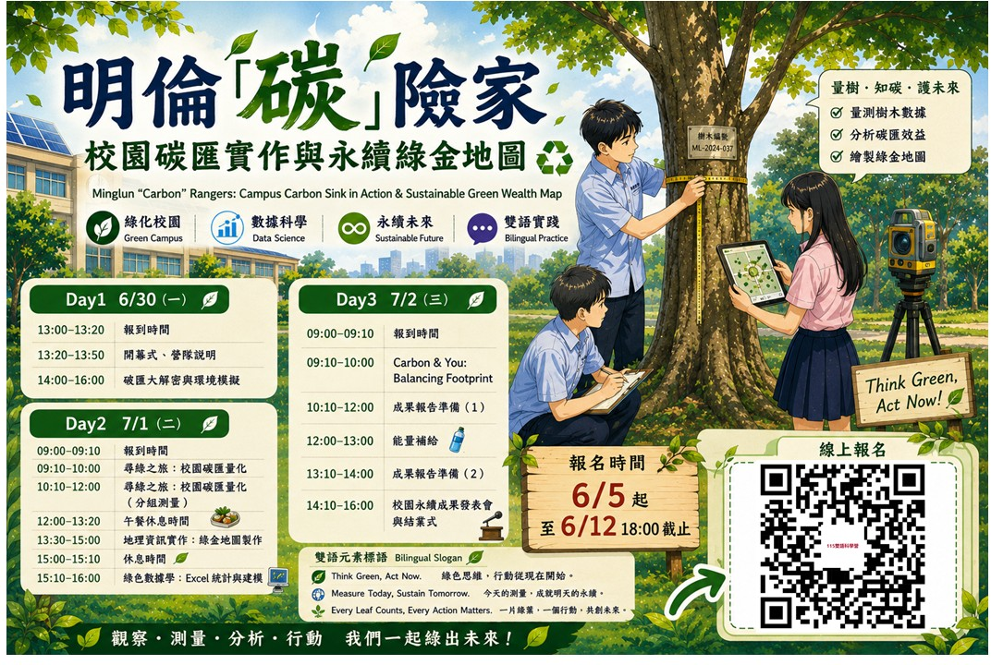

五、費用：免費參加
六、連絡人員及電話：02-25961567轉137 林組長

七、學生務必遵守之注意事項：
- 請穿著校服並自行攜帶書包及個人物品，依指定時間準時集合。
- 請準時集合與參與活動，全程聽從帶隊老師指導，不得擅自脫隊、離隊或從事危險行為，並注意自身安全，拒絕任何違規或影響活動進行之行為。
- 活動期間應保持良好紀律。於公共空間請遵守禮儀與指示，展現學生良好風範。
- 若身體不適或有任何異常情況，務必立即向帶隊老師報告。
✂---------------請沿此線撕下，並於 6/22(一) 放學前繳回教務處教學組--------------
臺北市立明倫高中114學年度第2學期「雙語科學營」家長同意書
↓【請家長務必勾選】
□本人已詳閱並充分了解上述學校課程內容安排及相關注意事項，並同意依上述規定督促子女於活動中以安全為優先，不做危險的舉動且遵守學校規定，如有違反校規者，願接受校方懲處。
學生班級 |  | 學生座號 |  | 學生姓名
家長親自簽章*
家長手機號碼（緊急聯絡用）
*【備註】請同學務必通知家長，請家長親自簽名，切勿代簽，違者依校規懲處。

